- Дата написания теста: 23.06.2023, ФИО: Смогунов Андрей Владимирович, возраст: 40.
- Описание задания: Вывести в грид (TDBGrid) информацию из двух связанных таблиц. Обеспечить фильтрующий поиск информации по названию фирмы (FIRM.NAME) и по названию города (CITY.NAME) для юридического (JUR_CITY_ID) или почтового (POST_CITY_ID) адреса фирмы.
- Заполненние таблицы CITY. Использовался Sql Developer версии 23. В качестве базы данных Oracle Express 11g. Перед заполнением необходимо, чтобы пользователь существовал, имел право на создание таблиц, добавление записей и существовало пространство Garnet (как указано для базы данных ORACLE: chtpz/w@garnet [пользователь chtpz, пароль w, пространство garnet)]. Если пользователя нет и/или нет пространства Garnet, то необходимо выполнить требуемые скрипты 1_create_table_space_user.sql, 2_create_user.sql.
- Создание таблицы. Выполнить скрипт 3_create_city_table.sql.
- Непосредственное заполнение. Выполнить скрипт 4_insert_city_table.sql.

- Заполненная таблица FIRM.
- Создание таблицы. Выполнить скрипт 5_create_firm_table.sql.
- Непосредственное заполнение. Выполнить скрипт 6_insert_firm_table.sql.
- Текст запроса. Смотреть содержимое скриптов, указанных в пунктах c,d.
- Результаты запроса в табличном виде (3 таблицы), где ограничение задано на одно из условий (либо название организации, либо город почтового адреса, либо город юридического адреса), условие может быть пустым.
Ограничение задано на название организации (скрипт 7_f_1_select_name_firm.sql):
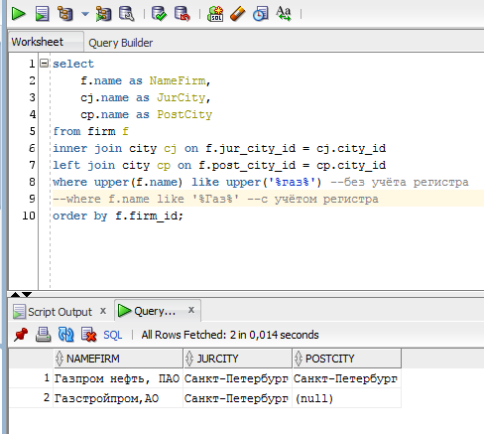
Ограничение задано на название города с юридическим адресом (скрипт 7_f_2_select_name_jur_city.sql):
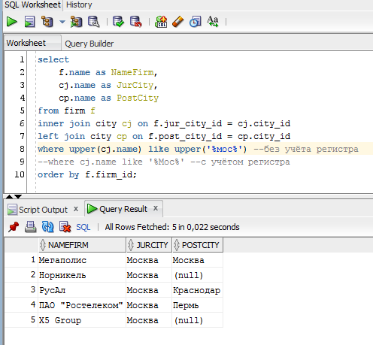
Ограничение задано на название города с почтовым адресом (скрипт 7_f_3_select_name_post_city.sql). Если условия фильрации нет, то комментируем строку where cp.name like:
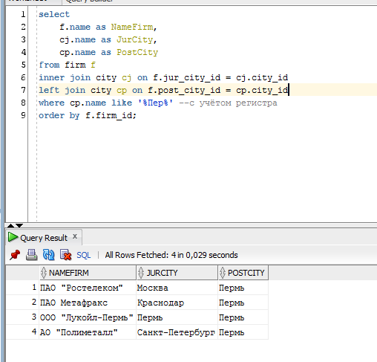

- Результат запроса в табличном виде (3 таблицы), где ограничение задано на любые два из условий, условия могут быть пустыми.
Ограничение с двумя параметрами(название организации и название города с юр. адресом) – скрипт 7_g_1_select_firm_name_and_jur_city.sql:
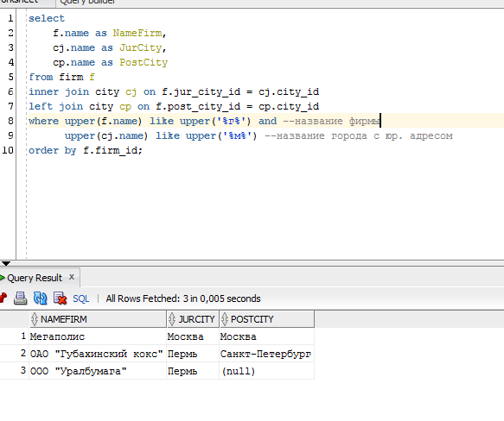
Ограничение с двумя параметрами(название организации и название города с почт. адресом) – скрипт 7_g_2_select_firm_name_and_post_city.sql Если нет необходимости искать по названию города с почтовым адресом, то строку upper(cp.name) like upper('%м%') комментируем(условие фильтрации не применяется):
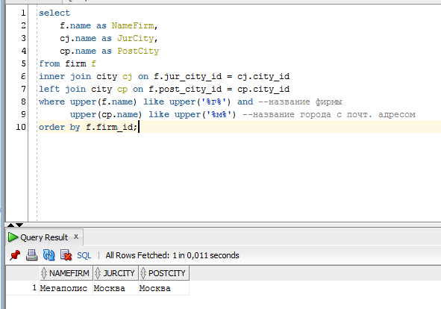
Ограничение с двумя параметрами(название городов с почтовым и юр. адресом) – скрипт 7_g_3_select_jur_city_and_post_city.sql. Если нет необходимости искать по названию города с почтовым адресом, то строку upper(cp.name) like upper('%м%') комментируем(условие фильтрации не применяется):
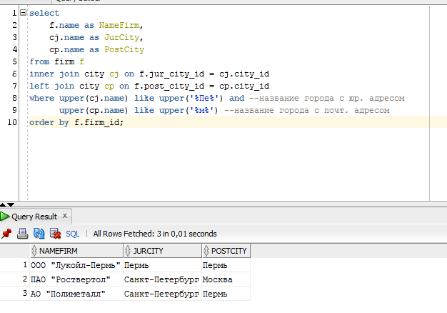

- Результат запроса в табличном виде (1 таблица), где ограничение задано на все три условия, условия могут быть пустыми.
Ограничение с тремя параметрами (название городов с почтовым и юр. адресом, название фирмы) – скрипт 7_h_select_three_params.sql. Если нет необходимости искать по названию города с почтовым адресом, то строку upper(cp.name) like upper('%м%') and комментируем(условие фильтрации не применяется):
